2025年广东实验中学荔湾学校自主招聘教师、教辅人员公告
广东实验中学荔湾学校创建于2019年9月，是荔湾区人民政府委托百年名校广东实验中学管理的一所公办九年制义务教育学校，分为初中部、第一小学部、第二小学部、第三小学部、花地湾校区五个校区。学校环境优美，建设儒雅大气，设备设施配置一流。
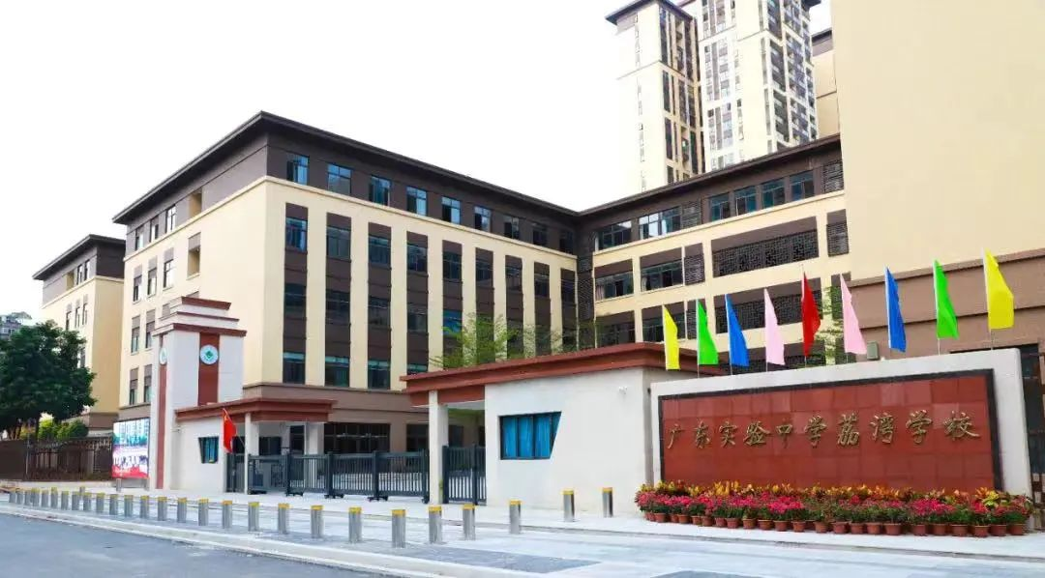
省实荔湾初中部
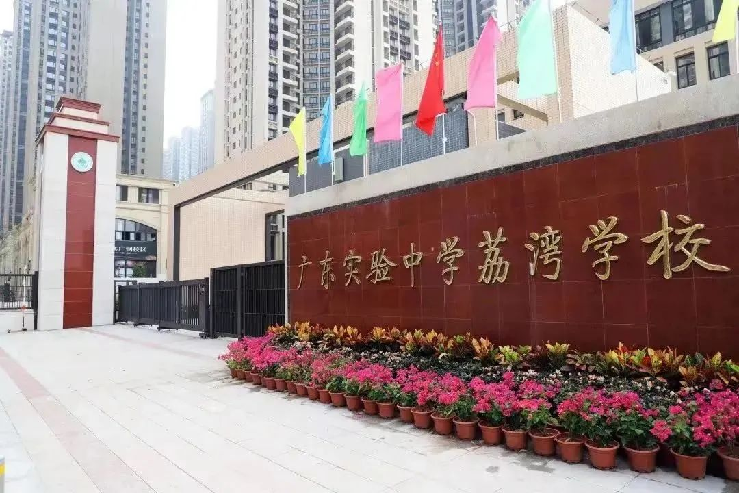
省实荔湾第一小学部
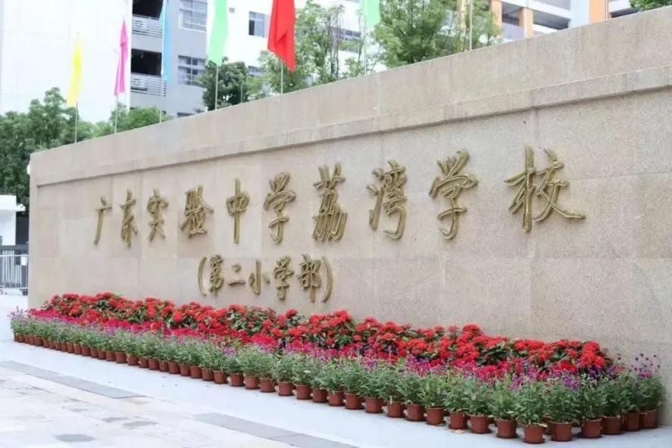
省实荔湾第二小学部
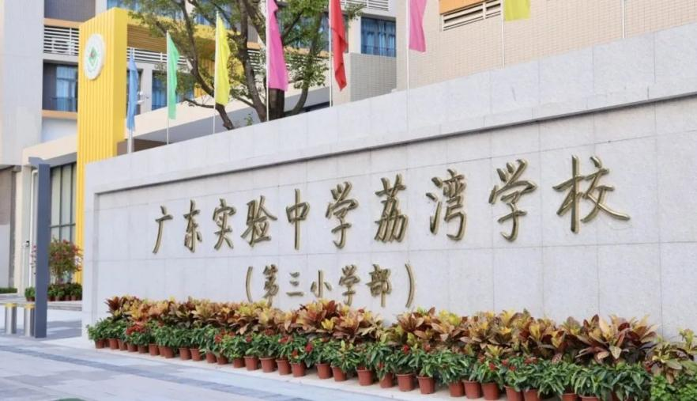
省实荔湾第三小学部
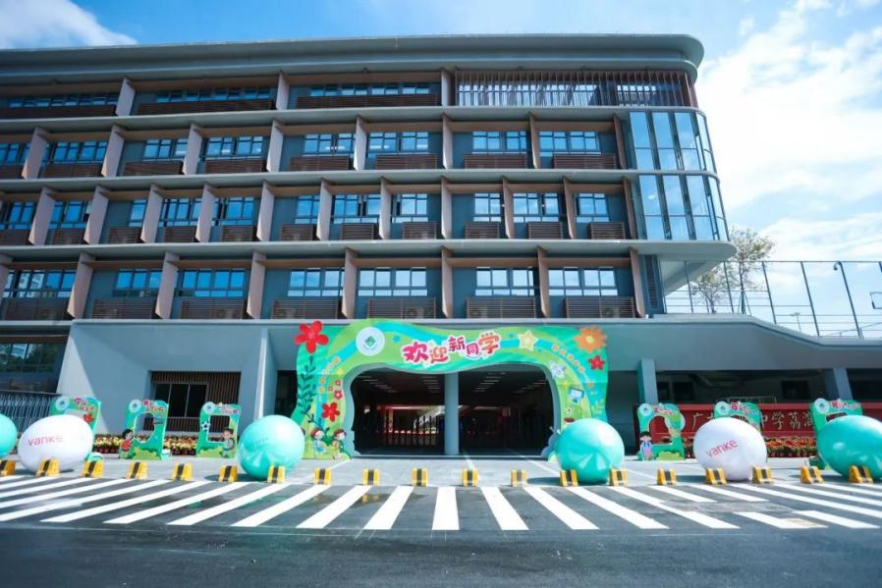
省实荔湾花地湾校区

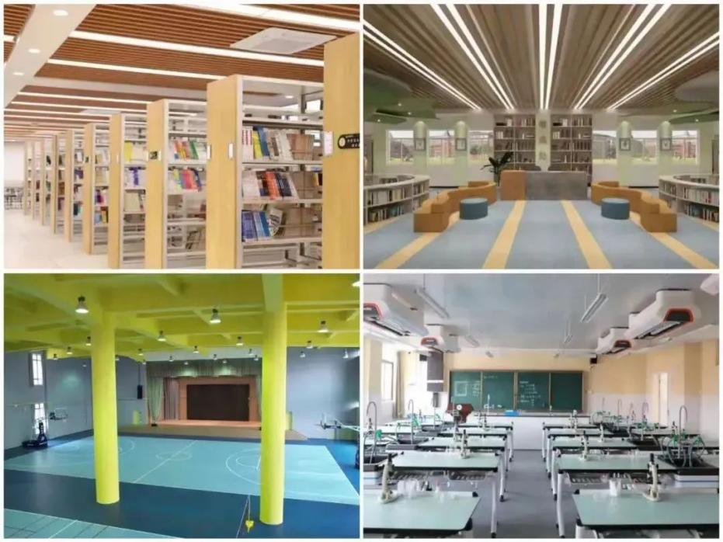
学校秉承广东实验中学校本部“以人为本，以德树人，以质立校”的办学理念，拥有丰富的办学经验，科学的管理方法和优质的教育资源，致力于打造“生长教育”特色，办一所适合每个孩子生长并为每个孩子未来赋能的学校。
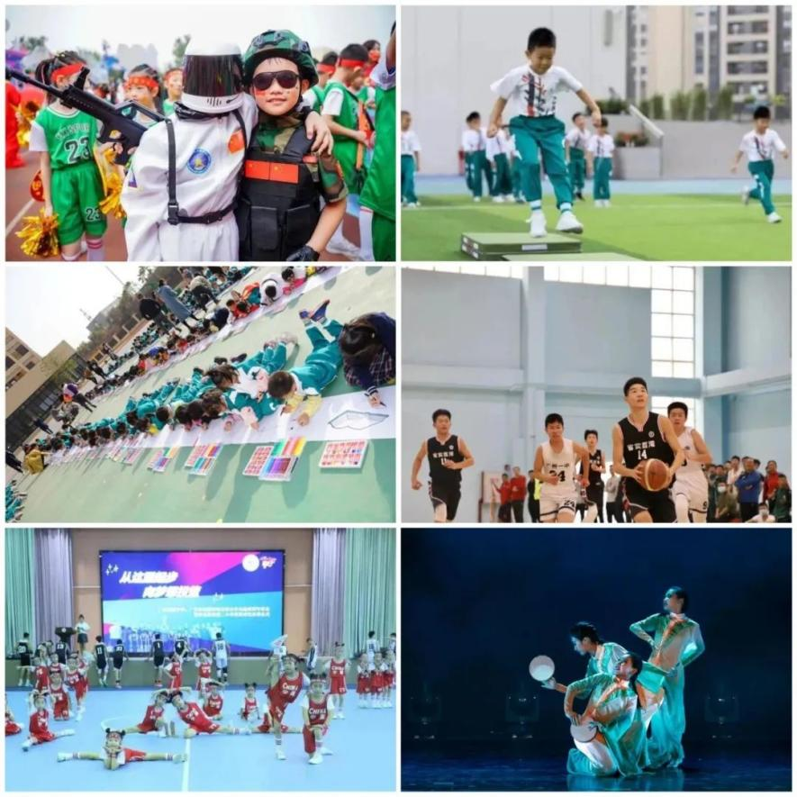
学校师资力量雄厚，名师荟萃，现有中级以上教师73人，县级以上骨干教师90人，其中不乏区学科中心组成员、优秀班主任等。建校五年来，学校以评估为契机，不断规范办学行为，全面提高教育教学水平，先后被评为广东省依法治校达标校、广东省绿色学校、广东省十大全民健身中学、广东省校园篮球、游泳推广学校、广东省基础教育劳动教育学科教研基地实验学校、广东省中小学教师信息技术应用能力提升工程2.0省级试点校、广东省STEM科创创客项目学习示范学校、广州市义务教育标准化学校、广州市安全文明校园、广州市中小学智慧阅读试点学校、广州市健康学校、广州市红色教育示范校等。学校科技、体育、艺术教育特色鲜明，在省、市、区组织的多项赛事中勇夺桂冠。

招聘岗位
请点击附件1~7查阅具体岗位及相关条件。
招聘对象
2025年毕业生和社会上具有国家承认学历学位的人员。
说明：“2025年毕业生”指于2025年1月1日（含）至2025年12月31日（含）期间取得毕业证书的人员〔含持国（境）外学位证书人员〕。

招聘条件
(一）基本条件
1.具有中华人民共和国国籍；
2.遵守宪法和法律；
3.拥护中国共产党领导和社会主义制度；
4.具有良好的政治素质和道德品行；
5.具有招聘岗位所需的专业技术条件、任职资格、职业（执业）资格及技能要求；
6.适应岗位要求的身体条件；
7.本招聘公告要求的其他条件；
8.法律法规规定的其他条件。
（二）具体资格条件
1.关于报考人员的年龄要求，须满足以下条件：
本科生报考年龄在35周岁以下；硕士研究生或具有中级专业技术资格的报考人员，报考年龄在40周岁以下；博士研究生或具有副高级及以上专业技术资格的报考人员，报考年龄在45周岁以下。
年龄及有关年限计算截至发布公告之日。
2. 报考人员可用非最高学历专业报考，但用于报考的学历层次和学位层次应同时符合职位要求，如：招聘职位要求学历、学位须具有本科及以上、学士及以上的，报考人员应具有符合专业要求的本科学历及相应的学士学位，或应具有符合专业要求的研究生学历及相应的硕士或博士学位，在报名时需出具符合职位要求的学历、学位证书。上述考生须在2025年12月31日前取得最高学历的毕业证书，否则不予聘用。
3.各招聘岗位的专业及代码参照《广东省2024年考试录用公务员专业参考目录》执行，报考人员所学专业按所获毕业证书上的专业为准，学位种类不等同于报考专业，辅修专业等非主修专业以及专业名称后面以括号等形式列出的培养方向不能作为报考专业的依据。如报考人员所学专业未列入《广东省2024年考试录用公务员专业参考目录》的，可选择招聘专业中相近专业报考，所学专业必修课程须与报考职位要求的专业主要课程基本一致，且须在报名阶段提交课程成绩单（加盖院校公章）及课程对比说明，经学校招聘领导小组认定为相近专业方可报考。
4. 报考人员必须持有与报考职位相对应的教师资格证（如报考小学教师职位需具有小学及以上学段教师资格证，报考初中教师职位需具有初级中学及以上学段教师资格证）。2025年毕业生暂未取得教师资格证的，须在入职前取得相应的资格证书，否则取消聘用资格。
5.报考语文教师岗位的人员普通话水平测试必须达到二级甲等或以上等次，报考英语教师岗位的人员在入职前须持有英语专业八级证书或雅思考试7分、托福考试95分及以上成绩单。
6.国（境）外学位人员报考须提供教育部中国留学服务中心出具的国（境）外学历、学位认证函。如为2025年毕业生，须在资格审查时出具学业成绩单和证明2025年毕业生身份等的相关材料，如为社会人员，须在资格审查时提供由国家教育部留学服务中心出具的国（境）外学历、学位认证函等有关证明材料。
7.报考职位有专业方向要求的，若报考人员的毕业证书（已毕业人员）或学业成绩单（须学校教务处盖章）无法明确显示专业方向的，还须在资格审查时提供院校出具的专业方向证明原件，供审查是否符合要求。
8.2025年毕业生如未在2025年12月31日前获得岗位招聘条件所要求专业相应的学历和学位证书，将被取消聘用资格。
（三）下列人员不得报考
1.受过刑事处罚的；
2.被开除中国共产党党籍的；
3.被开除公职的；
4.被依法列为失信联合惩戒对象的；
5.因涉嫌违法违纪正在接受审计、纪律审查，或者涉嫌犯罪，司法程序尚未终结的；
6.聘用后即构成回避关系的；
7.现役军人，在读的全日制非2025年毕业生；
8.法律、法规规定的其他情形。
本条所规定处分期限的计算截至发布公告之日。

薪酬及待遇
学校为荔湾区公办九年制义务教育学校，办学经费由荔湾区财政核拨，教职工实行聘任制，不纳入机构编制管理。
1.公平合理的薪酬体系。教职员薪酬遵循“按岗取酬，多劳多得，优绩优酬”的原则，参照荔湾区在编教师的工资项目（含住房补贴、五险二金等）发放，实行定期考核。教职工工资和区内同等学校公办教师人均工资水平相当，省级教育行政部门授予的特级教师、省级（含副省级城市）教育行政部门评定的名教师、学科带头人等各类高层次人才另行发放专项补贴。
2.温馨周到的管家服务。入职人员符合广州市入户条件者可办理学校集体户（属广州市户口），学校根据实际情况尽力协助解决子女入学入户问题，并每年为教职工提供一次体检。
3.个性定制的培养计划。学校依托校本部为教师制定专业发展平台，定期享有外出学习培训机会，在评先表模、职称晋升与公办学校老师享受同等待遇。
招聘程序
本次招聘按照报名、简历初选和资格审查、笔试及面试、体检、考察、公示、签约等程序进行。
1 报名
1.报名时间：公告之日起。
2.投递个人简历和报名表。
方式1:纸质资料投递
报考人员从招聘公告公布起可邮寄或亲自到校投递报考资料。包括：报名表、个人简历、个人材料（含毕业证、学位证、学籍成绩表、教师资格证、职称证、普通话证书、英语等级证书、身份证、获奖证书等证件复印件和个人生活近照一张）。
方式2：电子资料投递
报考人员将报考资料投递至指定邮箱（见联系方式）。
3.投递要求：
①请用个人邮箱发送完整报名表、个人简历、个人材料（含毕业证、学位证、学籍成绩表、教师资格证、职称证、普通话证书、英语等级证书、身份证、获奖证书等证件复印件和个人生活近照一张），请勿重复发送。
②邮件主题格式：应聘学段—应聘校区—科目—姓名—毕业学校—专业【例如：中学—初中部—语文—张三—北京师范大学—汉语言文学；小学—第一小学部—语文—李四—华南师范大学—汉语言文学】
③关于附件：附件中所包含的各种证件图片请注明名称（例如：身份证.jpg），请勿用超大附件发送，以免因邮件附件过期而无法下载。
报考人员可选择一种方式投送应聘资料。

2 简历初选和资格审查
报考人员所提交的材料必须真实、准确、有效，且与《报名表》中填写的情况一致。资格审查贯穿招聘工作全过程。在招聘各环节发现报考人员不符合报考资格条件的，或报考人员和有关单位、人员提供的材料、信息不符或弄虚作假的，取消报考人员的应聘资格或不予录用。
学校根据需要择优挑选，并以电话形式通知报考人员参加专业测试，测试分为笔试和面试。

3 笔试及面试
1. 具体时间、地点另行通知，请报考人员保持手机通讯顺畅。
2. 笔试采取闭卷方式，内容为教育学、心理学、专业知识等，满分为100分，合格成绩为60分，低于60分者不能进入下一环节。
3.面试主要考察报考岗位所需要的专业知识、教育教学能力和专业技能等。面试成绩满分为100分，合格成绩为60分，低于60分者不能进入下一环节。
4. 按照笔试成绩占40%、面试成绩占60% 的比例确定报考人员综合成绩。
4 体检
在笔试、面试和综合成绩均合格的考生中，根据考生综合成绩的高低顺序，按招聘职位1 ：1 的比例确定体检对象。
体检工作参照广东省事业单位招聘人员体检相关规定实施。体检费用由报考人员本人承担。
5 考察
体检合格人员确定为考察对象。考察内容及程序按有关规定执行。
6 公示
考察合格人员确定为拟聘人员，名单在校外公示栏进行公示，公示时间为5个工作日。
7 签约
经公示无异议或虽有异议但经查实符合条件的确定为聘用人员，并签订劳动合同。

注意事项
报考人员在自主招聘过程中有下列行为之一的，一经查实，取消考试资格或者聘用资格，如已签订劳动合同的，聘用单位应据此解除合同；构成犯罪的，依法追究刑事责任：
1.伪造、涂改证件、证明，或者以其他不正当手段获取报考资格的；
2.在报名、考试、体检或考察等过程中作弊或隐瞒任何不适宜聘用情况的。

联系方式
联系时间
工作日
上午：8:30-11:30；
下午：3:00-5:00。

咨询电话、电子邮箱、地址、邮政编码
初中部
020-80502182 齐老师
gdsyzxlwxx@vip.163.com
广州市荔湾区（广钢新城）北文街2号
邮政编码：510000
第一小学部
020-80501594 孙老师
gdsyzxlwxxxxb@vip.163.com
广州市荔湾区（广钢新城）华尚一街8号
邮政编码：510000

第二小学部
020-81927121 郑老师
sslwdexx@vip.163.com
广州市荔湾区（广钢新城）锦心街21号
邮政编码：510000

第三小学部
15625132372 张老师
SSlwsx3rd@163.com
广州市荔湾区（广钢新城）和光一街2号
邮政编码：510000
花地湾校区
020-81650787 陈老师
SSLWhdwxq@163.com
广州市荔湾区花地大道北320号
邮政编码：510000

广东实验中学荔湾学校
2024年12月3日
附件：
附件1.初中部岗位表
附件2.第一小学部岗位表
附件3.第二小学部岗位表
附件4.第三小学部岗位表
附件5.花地湾校区岗位表
附件6. 广东省2024年考试录用公务员专业参考目录
附件7.广东实验中学荔湾学校应聘报名表

